实验1 体验C程序

1.1实验目的
1. 体验顺序分支语句的功能。
2. 通过编程体验顺序和分支程序结构的特点。
3．理解模块化编程思想，体验函数。

1.2实验学时数
3学时

1.3实验步骤

1.3.1 熟悉VC++6.0集成环境
1.运行VC++6.0
（1）双击桌面上的VC++6.0快捷方式，运行VC++6.0。
（2）双击"C:\Microsoft Visual Studio\Common\MSDev98\Bin\MSDEV.EXE"，运行VC++6.0。
2.认识VC++6.0
启动后的VC++6.0主窗口如图图7-1所示。
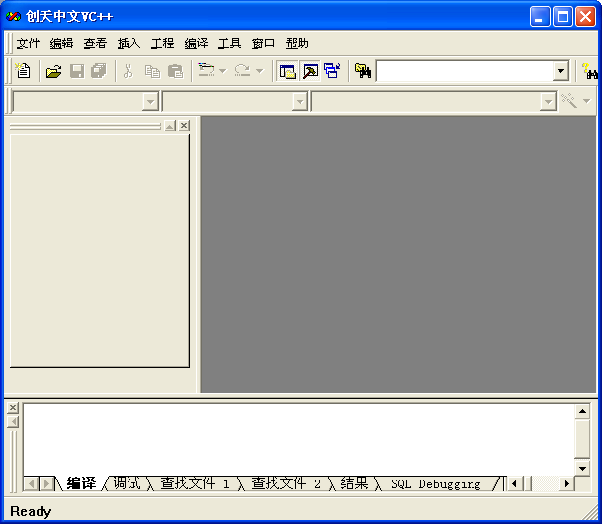
图7-1 VC++6.0主窗口
（1）输入和编辑C源程序
在Visual C++主窗口的主菜单中选择“文件/新建”，屏幕上出现“新建对话框”，如图图7-2所示。单击此对话框的“文件”选项卡，选择“C++ Source File”选项建立新的C++源程序文件，然后在对话框右边的目录文本框中输入准备编辑的源程序文件的存储路径（如：D:\C源程序），在对话框右侧的文件文本框中输入准备编辑的C源程序文件名（如：sy0_1.c）。后缀.c表示建立的是C源程序，若不加后缀，则默认的文件后缀为.cpp，表示建立的是C++源程序。
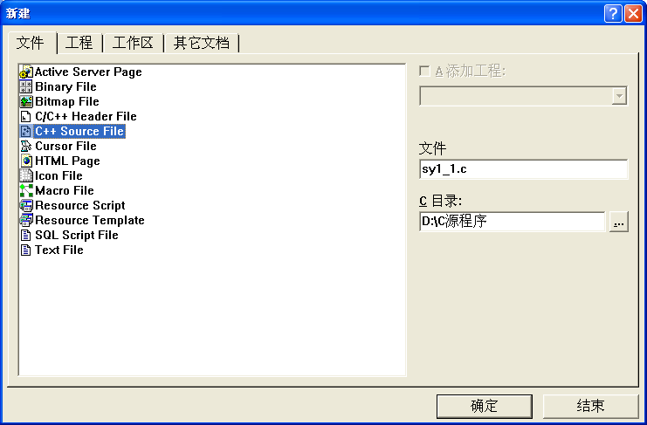
图图7-2【新建】对话框
单击“确定”按钮，返回Visual C++主窗口，此时窗口的标题栏中显示当前编辑的源程序文件名sy0_1.c，详见图7-3。可以看到光标在程序编辑窗口闪烁，表示程序编辑窗口已激活，在此输入和编辑源程序。
VC编辑器的编辑功能和Windows的记事本很相似，并提供了许多用于编写代码的功能，如关键字加亮、自动调整格式等。鼠标和键盘配合使用，可大大加快编写速度。
程序输入完毕选择“文件/保存”，或单击工具栏上的“保存”按钮，也可以用<Ctrl+S>快捷键来保存文件。

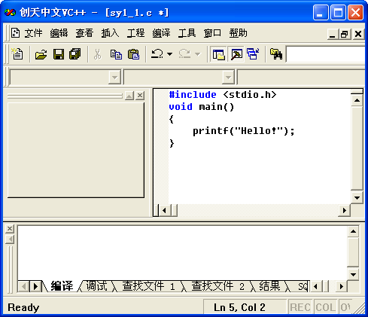
图7-3 编辑窗口
（2）编译、连接和运行
程序编写完毕后，选择菜单“编译/编译”命令，或单击工具栏上的“编译”图标，也可以按<Ctrl+F7>键，启动编译系统，但在正式编译之前，VC会先弹出如图7-4所示的对话框，询问是否建立一个默认的项目工作区，VC必须有项目才能编译，所以这里必须回答【是】。

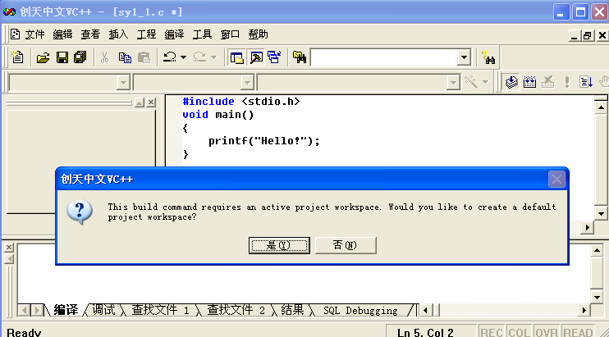
运行
编译
图7-4启动编译系统后的对话框
在进行编译时，编译系统检查源程序中的语法，并在主窗口下部的调试信息窗口输出编译信息，如果有语法错，就会指出错误的位置和性质，并统计错误和警告的个数，如图7-5所示。

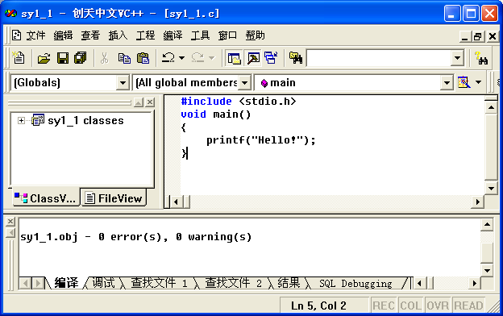
图7-5调试信息窗口所输出的编译信息
如果编译没有错误，在得到目标程序（如sy0_1.obj）后，就可以对程序连接了，单击<F7>键或工具栏图标，生成应用程序的.EXE文件（如sy0_1.exe）。
以上介绍的是分别进行程序的编译与连接，实际应用中也可以直接按<F7>键一次完成编译与连接。
在得到可执行文件后（如sy0_1），就可以运行程序了。选择菜单“编译/执行”，或单击工具栏上的执行图标，也可以使用<Ctrl+F5>快捷键，程序将在一个新的DOS窗口中运行。程序运行完毕后，系统会自动加上一行提示信息“Press any key to continue”，如图7-6所示，按照提示按任意键，系统关闭DOS运行窗口返回VC++6.0开发环境。
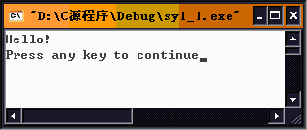
图7-6 sy0_1程序运行结果

图7-1-7是“编译连接”工具栏，它提供了常用的编译、连接以及运行操作命令。编译、连接以及运行命令功能见表7-1-1。

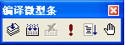
图7-7 “编译连接”工具栏
表7-1-1编译连接工具栏按钮命令及功能描述
按钮命令 | 功能描述
Compile | 编译C或C++源代码文件
Build | 生成应用程序的.EXE文件
Stop Build | 停止编译和连接
Execute | 执行应用程序
Go | 单步执行
Inserrt/Remove Breakpoint | 插入或消除断点

（2）关闭程序工作区
当一个程序编译连接后，VC++系统自动产生相应的工作区，以完成程序的运行和调试。若需要执行第二个程序时，必须关闭前一个程序的工作区，然后通过新的编译连接，产生第二个程序的工作区。
“文件”菜单提供关闭程序工作区功能，如图7-1-18(a)，执行“关闭工作区”菜单功能，然后在如图7-1-8(b)对话框中选择【否】按钮。如果选择【是】按钮将同时关闭源程序窗口。
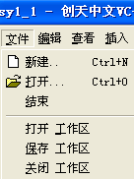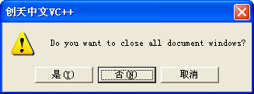
(a) (b)
图7-8关闭程序工作区

熟悉CodeBlocks集成环境
1.设置编辑器
编辑器主要用来编辑程序的源代码，Code::Blocks内嵌的编辑器界面友好，功能比较完备，操作也很简单，在菜单中选择“Settings/Editor”（见图1--8），进入图1--9所示的对话框后，单击Choose按钮，显示字体设置对话框（见图1--10），根据个人习惯设置字体（默认字体较小，建议设置四号字体），设置完毕单击“确定”按钮，退出编辑器则单击OK按钮。
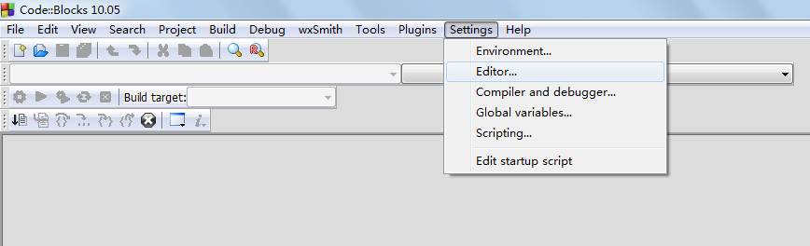
图1--8选择编辑器设置项
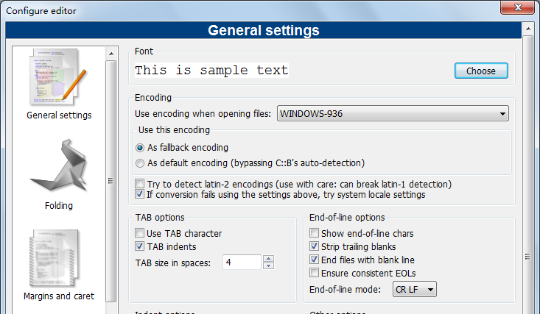
图1--9编辑器设置对话框
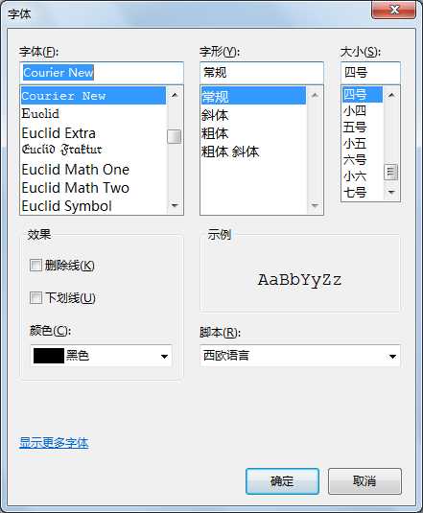
图1--10字体设置对话框
2.新建C文件
- 执行“File/New/File/”
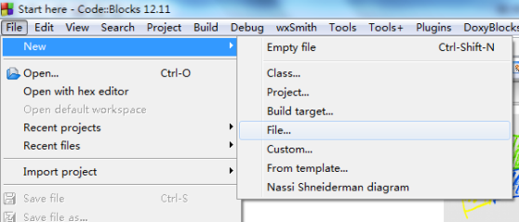

- 选择“C/C++Source”
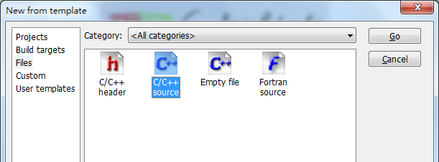
- 选择“C”
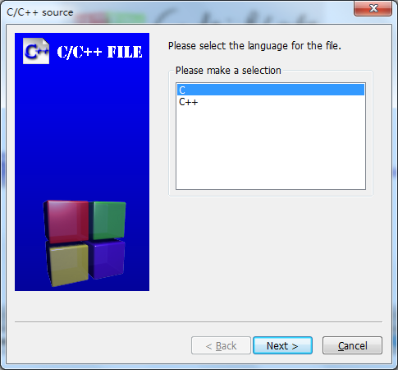
- 选择保存位置，保存在学号文件夹下
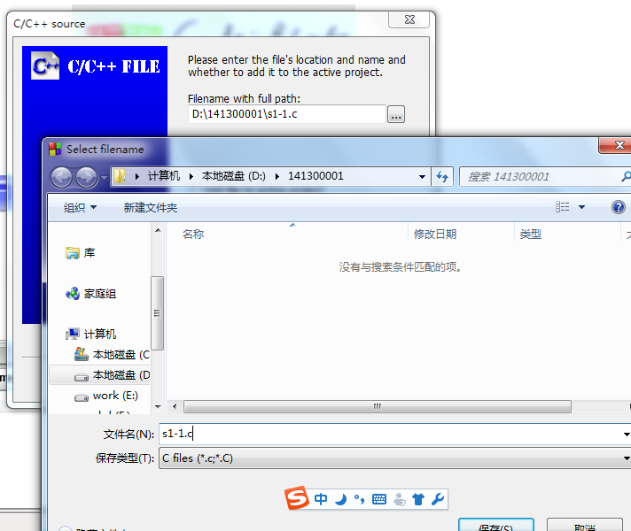
- 输入代码并单击“Build”按钮进行编译，检查错误并改正后单击“Run”按钮运行
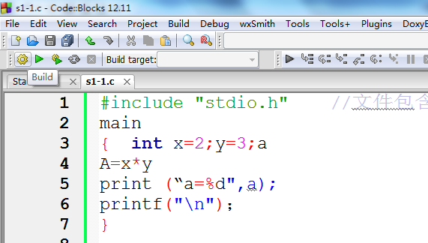
- 最后保存文件在学号文件夹下。

1.4 实验内容

1.4.1体验程序
程序2：
float avg(int a,int b)
{ float c;
c=(a+b)/2;
return c;
}
main()
{
int a,b;
float ave;
printf("please input two numbers.");
scanf("%d%d",&a,&b);
ave=avg(a,b);
printf("total=%7.2f",ave);
}
程序1：
main()
{
int a,b;
float ave;
printf("please input two numbers.");
scanf("%d%d",&a,&b);
ave=(a+b)/2;
printf("total=%7.2f",ave);
}

程序3：
main()
程序4：
int fmax(int a,int b)
{ int max;
if(a>b) max=a;
else max=b;
return max;
}
main()
{
int a,b,c;
printf("please input two numbers.");
scanf("%d%d",&a,&b);
c=fmax(a,b);
printf("最大值是%d",c);
}
{
int a,b,max;
printf("please input two numbers.");
scanf("%d%d",&a,&b);
if(a>b) max=a;
else max=b;
printf("最大值是%d",max);
}

1.4.2阅读程序
要求：编辑下面源程序，并且读懂与分析运行程序，上机运行程序，并与分析结果相对比。学会使用codeblock运行程序的基本方法。
1. 输入并运行以下程序，观察运行结果。
# include<stdio.h>
main()
{printf("************************************\n");
printf(" 你喜欢所学专业？\n");
printf("************************************\n");
printf(" 你知道学校有多少个实验室？\n");
printf("************************************\n");
printf(" 你知道我国光电行业的最强企业？\n");
printf("************************************\n");
}

2．输入并运行以下程序，观察运行结果。
#include <stdio.h>
main()
{ int a,b,r1,r2;
a=17;b=2;
r1=a*b; r2=a/b;
printf("a*b=%d\na/b=%d\n",r1,r2);
}
提示:
分析结果 | printf中删除a*b=和a/b= | 输出结果：
分析结果 | printf中删除第一个\n | 输出结果：
运行结果 | printf中删除a*b=和a/b= | 输出结果：
运行结果 | printf中删除第一个\n | 输出结果：

3. main()
{
int a,b;
float s1,s2;
printf("Input a,b please!\n");
scanf("%d%d",&a,&b);
printf("Result is:\n");
printf("--------------------------\n");
printf("%d+%d=%d\n",a,b,a+b);
printf("%d-%d=%d\n",a,b,a-b);
printf("%d*%d=%d\n",a,b,s1=a*b);
printf("%dmod%d=%d\n",a,b,a%b);
printf("%d/%d=%f\n",a,b,s2=a/b);
}
4. main()
{
int a,b;
float s1,s2;
printf("Input a,b please!\n");
scanf("%d%d",&a,&b);
printf("Result is:\n");
printf("--------------------------\n");
printf("%d+%d=%d\n",a,b,a+b);
printf("%d-%d=%d\n",a,b,a-b);
printf("%d*%d=%f\n",a,b,s1=a*b);
printf("%dmod%d=%d\n",a,b,a%b);
printf("%d/%d=%f\n",a,b,s2=(1.0)*a/b);
}
5. main()
{ int a,b,c;
char m;
scanf("%d%o%x",&a,&b,&c);
scanf("%c",&m);
printf("a=%d,b=%d,c=%d\n",a,b,c);
printf("m=%c,m=%d\n",m,m);
}
输入 123 123 123
a
观察输出结果

1.4.3 调试程序（语法错误）
要求：调试运行下列程序是否正确，若有错，写出错在何处？填写正确的运行结果。
1.
【本题待修订程序】
/*1*/#include <stdio.h>
/*2*/ main( )
/*3*/{inta;
/*4*/a=15,b=18;
/*5*/printf("\n%d，%d，%d\n",x,(x+5)*2,y);
/*6*/}
提示:
错 | 错误在行
错 | 应改为:
调试正确后的运行结果 | 输出结果:

2.程序功能是：计算由键盘输入的任意两个整数的平均值：
【本题待修订程序】
/*1*/ #include <stdio.h>
/*2*/ main()
/*3*/ {
/*4*/ inta,b,c;
/*5*/ scanf("%a,%b",a,b);
/*6*/ a=(a+b)/2;
/*7*/ printf("The average is %d:\n", a);
/*8*/}

（请阅读源程序，找到错误并修改，使其正常运行达到程序设定的功能）。
3、
/*1*/ #include stdio.h;
/*2*/ main();
/*3*/ float r;area;
/*4*/ r=5.0;
/*5*/ area=3.14159r*r;
/*6*/ printf("area=%d\n",area)

4． 程序的功能为：计算x*y的值并将运算结果输出在屏幕上，请阅读s1-2.c程序，找到错误并修改，使其正常运行，结果如图所示。
[s1-2.c程序源代码]
#include "stdio.h" //文件包含命令中可用<>，也可以用””
main
{ int x=2;y=3;a
A=x*y
print ("a=%d",a);
printf("\n");
}

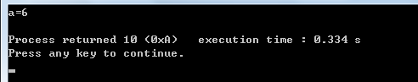

图1--1程序s1-2.c正常运行的输出信息

5、 程序的功能为：正确使用控制字符（水平制表符）输出字符，s1-3.c程序的正常运行结果如图1--45所示。
[s1-3.c程序源代码]
#include "stdio.h"
main()
{
char x,y,z;
x=”a”;
y='/t';
z=”b”;
printf("第1行为：%c%c%c\n",x,y,z);
printf("第2行为：%c%c%c%c\n",x,y,y,z);
}
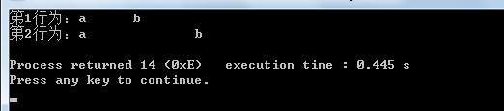
图1—2 程序s1-3.c正常运行的输出信息

1.4.4程序填空
要求：依据题目要求，分析已给出的语句，填写空白。但是不要增行或删行，改动程序的结构。
1．1、在s1-5.c中填写正确的符号，使该程序运行出如图1--3所示的结果。
【本题程序】
#include "stdio.h"
main ()
{
char c1,c2;
c1=97; c2=98;
printf("___________",c1,c2);
}
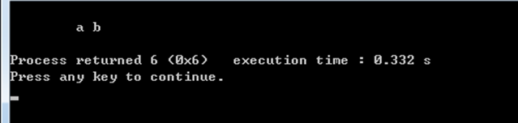

图1--3程序s1-5.c运行结果

2、在s1-6.c中填写正确的符号，使该程序运行出如图1--4所示的结果（其中（a）图是程序启动后出现提示等待用户输入3个数，（b）图是用户通过键盘输入了3个数，数值间用空格分隔，输入结束按回车键，（c）图是经过变量转存后最后3个变量的值），程序的功能为：从键盘输入3个整数，分别存入变量a、b、c，然后，将变量a的值存入变量b，将变量b的值存入变量c，将变量c的值存入变量a，输出经过转存后变量a、b、c的值。（提示：使用中间变量）。
[s1-6.c程序源代码]
#include "stdio.h"
main ()
{
int a,b,c, ;
printf("Please input a,b,c: ");
scanf("%d%d%d",___________);
___________;
___________ ;
___________;
___________;
printf("a=%d b=%d c=%d\n",a,b,c);
}
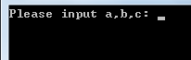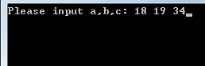
（a） （b）
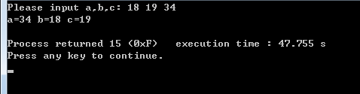
（c）
图1--4程序s1-6.c运行结果

1.4.5编写程序
1．程序功能是：计算圆的面积,运行结果见图1-5。

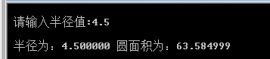

图1-5计算圆面积的程序运行结果

2．高建华是大一学生，打算暑期游学，他的目标是：英国、美国、新西兰，他到华夏银行存入了10万元人民币，按华夏银行规定到哪个国家后，银行卡在ATM机上将显示当地币的金额，他第1站新西兰，编程实现机场ATM机上将显示当地币的金额，他在新西兰花了850元新西兰币，之后去英国，编程实现英国机场ATM机上将显示当地币的金额，他在英国花了1850英镑，最后一站是美国，编程实现美国机场ATM机上将显示当地币的金额，在美国花了3500美元，回国后在浦东机场ATM机上所显示的银行卡金额作为程序的结果。

3.编写一个C程序，按下列公式计算并输出s的值。其中a和b的值由键盘输入。s=2ab/(a+b)²

